МАДОУ ЦРР – детский сад №28 «Родничок»

Развитие детского творчества средствами
изобразительной деятельности

Из опыта работы воспитателя изобразительной деятельности МАДОУ ЦРР – детский сад №28 «Родничок» Мухамадеевой О.Н.

г. Ишимбай
Составитель воспитатель изобразительной деятельности МАДОУ ЦРР – детский сад №28 «Родничок» Мухамадеева О.Н.
Рецензент: Е.В. Головнева, зав. кафедрой педагогики, начального образования, доктор пед. наук, профессор СГПА им. Зайнаб Биишевой.

В пособии предлагается обобщенный опыт работы воспитателя изобразительной деятельности МАДОУ ЦРР – детский сад №28 «Родничок» Мухамадеевой О.Н. по теме «Развитие детского творчества средствами изобразительной деятельности»

Муниципальное бюджетное учреждение отдел образования
администрации муниципального района Ишимбайский район
Республики Башкортостан

Развитие детского творчества средствами
изобразительной деятельности
Рекомендации для воспитателей детских садов и родителей.

Из опыта работы воспитателя изобразительной деятельности
муниципального автономного дошкольного образовательного учреждения центр развития ребенка – детский сад №28 «Родничок» Мухамадеевой О.Н.

г. Ишимбай

«Рисунок – это зеркало
чувств, зрелости
и развития личности ребенка»

К. Шейлби

Введение

Изобразительная деятельность – едва ли не самый интересный вид деятельности детей дошкольного возраста. И неудивительно: деятельность эта позволяет ребенку отразить в изобразительных образах свои впечатления об окружающем, выразить свое отношение к нему. Но интерес и положительное отношение во многом определяется тем, как идет овладение рисованием, лепкой, аппликацией. Успешное решение вызывает положительные эмоции, чувство удовлетворения, которые переходят и на отношение к деятельности. Следовательно необходимо так организовать эту деятельность, чтобы она радовала детей, вызывала положительное эмоциональное отношение, желание рисовать, лепить, создавать аппликации.

Из опыта работы

Моя педагогическая деятельность в дошкольном учреждении родного города началась с 1992 года. И вот уже 19 лет, как я отдаю всё своё творчество детям, и главным образом детям дошкольного возраста.
И считаю главной своей задачей – увлечь ребенка в сказочный мир изобразительного искусства, где оживают линии, приобретаются навыки творческого самовыражения, развивается воображение, рождается совместное творчество взрослого и ребенка в атмосфере эстетических переживаний и увлеченности.
Не каждый ребенок приходит в мир, чтобы стать художником. Но верно и то, что определенным потенциалом обладает каждый вступающий в мир человек, и этот потенциал необходимо раскрыть.
Работа по развитию художественных способностей в различных видах изобразительной деятельности (рисовании, лепке, аппликации) ведется в 9 группах и охватывает детей среднего, старшего и подготовительного к школе возраста.

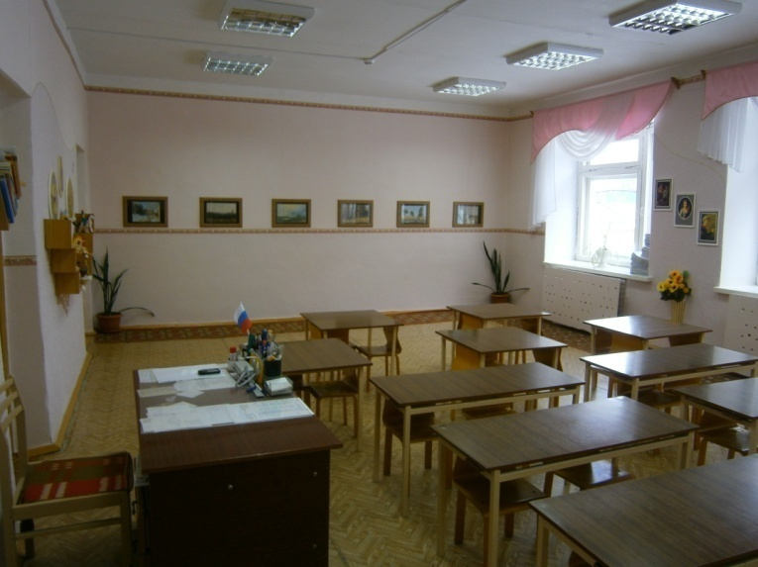
Все занятия по изобразительной деятельности проводятся в просторном «Центре творчества», оформление которого выдержано в современном стиле, а эстетическая среда настраивает детей на творческую деятельность
Образовательная работа ведется по перспективному плану составленному на основе программы М.А. Васильевой, О.А. Соломенниковой «Радость творчества»; методических рекомендаций Т.С. Комаровой «Детское художественное творчество», и разработок разных ведущих авторов М.Н. Михейишной «Уроки рисования», А.В. Молчевой «Народное декоративно-прикладное искусство Башкортостана», Т.Ю. Вишталь, А.М. Страунинг «Развитие творческого воображения дошкольников». А.Н. Малышевой «Аппликации в детском саду», Г.С. Швайко «Занятия по ИЗО».
Повышая самообразование на различных курсах и семинарах, активно использую в практике предлагаемые технологии, методы и приёмы.

Перспективное планирование художественной деятельности по рисованию представлено в форме блоков, что дает возможность детям более полно изучить и прорисовать мир растений, животных, человека и т.п.

Средняя группа Старшая группа
● Растения ● Знакомство с палитрой,
акварелью
● Животные ● Рисование с натуры
● Человек ● Животные и человек
● Дома, транспорт ● Пейзажи в теплых и
холодных тонах
● Сюжет ● Декоративное
рисование
● Декоративное рисование
1 раз в месяц ● Изобразительное
искусство

Подготовительная группа
● Линейный рисунок (натюрморт, игрушки, бытовые предметы)
● Линия горизонта (3 плана, перспектива)
● Цветовой спектр (палитра)
● Человек в движении, животные
● Нетрадиционные техники рисования
● Декоративное рисование
● Изобразительное искусство

В работе с детьми ставлю такие задачи:
- Приобщение детей к миру прекрасного, развитие активного интереса к миру изобразительного искусства.
- Развитие художественно-творческих способностей детей средствами народного и декоративно-прикладного искусства родного края.
- Развитие творческого воображения как направление интеллектуального и личностного развития ребенка.
Дошкольный возраст – это тот период, когда изобразительная деятельность может стать и чаще всего является устойчивым увлечением не только «особо» одаренных, но и почти всех детей, то есть увлекая ребенка в сказочный мир искусства, незаметно для него развивается творческое воображение и способности. Поэтому в своей работе использую разработки занятий А.М. Страунинг с элементами теории решения изобразительных задач (ТРИЗ), что позволяет детям по новому взглянуть на сказочных героев знакомых сказок, наделить их новыми качествами, придумать новых персонажей, изменить конец сказки и т.д. и всё это отразить в своих рисунках.
Одним из условий развития детского творчества на занятиях изобразительной деятельностью является использование различных изобразительных материалов, которые обогащают художественный опыт детей и позволяют им испытывать радость от результатов своего труда.
Поэтому многие занятия по рисованию проводятся с использованием необычных материалов и оригинальных техник изображения, что позволяет детям ощутить незабываемые положительные эмоции. Эмоции - как известно, - это и процесс, и результат практической деятельности, прежде всего художественного творчества. Такое нетрадиционное рисование доставляет детям множество положительных эмоций, раскрывает возможность использования знакомых им предметов в качестве художественных материалов, удивляет своей непредсказуемостью. Так начиная со средней группы дети на занятиях рисования рисуют пальцами, ладошкой, методом тычка. С детьми старшего возраста используются такие техники как кляксография, ниткография, монотипия, грипзаль, рисование по мокрому листу бумаги, по мятой бумаге, метод тычка и др. 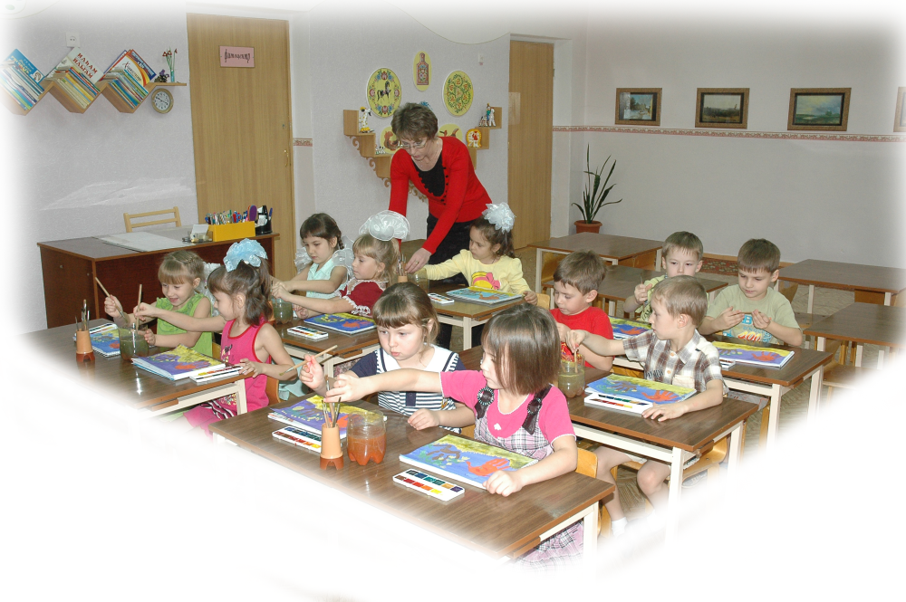
Особое место в плане работы отводится занятиям по народному декоративно-прикладному искусству по всем видам изобразительной деятельности (рисованию, лепке, аппликации).
В искусстве каждого народа есть свои традиции, свой самобытный, исторически сложившийся орнамент, являющийся важным и своеобразным слоем художественной памяти народа и его символико-графическим языком. Красота росписи и выразительность форм вызывают у детей чувства радости, восхищения, учат видеть и замечать прекрасное в окружающей жизни.
Поэтому немало занятий посвящены изучению дымковской, хохломской, городецкой, гжельской, башкирской росписи и др. По этим темам собран богатый материал с использованием художественного слова к самим росписям и их элементам. В «Центре творчества» оформлен уголок, где представлена различная посуда, расписанная под городскую, хохломскую и гжельскую роспись, дымковские, филимоновские, жбанниковские глиняные игрушки. 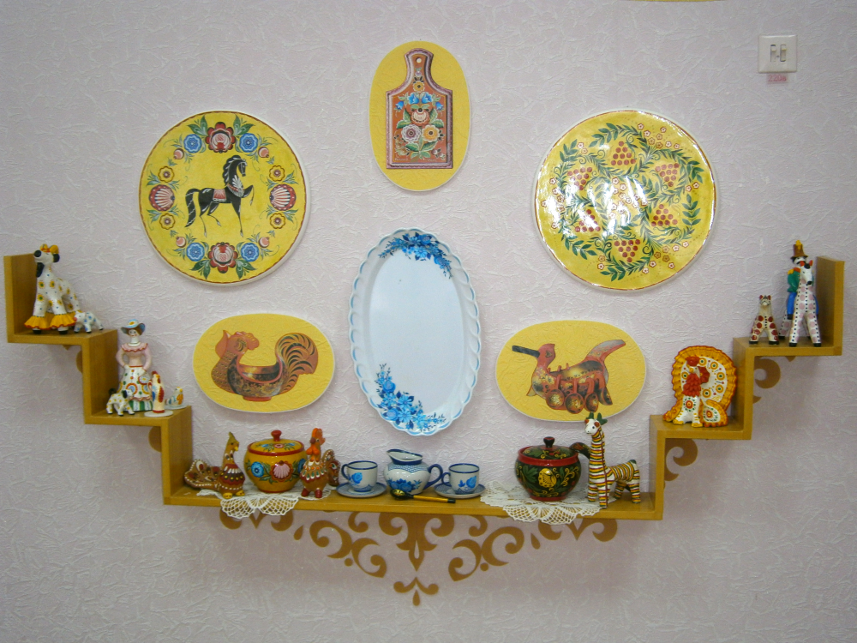
Очень важно развивать интерес детей к процессу рисования, лепки, аппликации, создавать условия для успешной творческой работы. Поэтому все занятия строятся с использованием игровых приёмов (сюрпризного момента, чтение стихов, загадок, музыкального сопровождения) как в начале занятия для обсуждения необходимости выполнения работы, при показе способов рисования так, и в конце занятия при обыгрывании готовых работ.
Побуждая детей к созданию выразительных рисунков используются методы восприятия и проживания образа через себя, через движения, чтобы дети не просто механически научились рисовать, а эмоционально переживали ситуацию. Например, рисуя деревья, дети как бы превращаются в них. Туловища – стволы, руки – толстые ветки, пальцы – тонкие ветки, ноготки – листочки. Деревья бывают разные как и люди, - большие и маленькие, сильные и слабые, высокие и низкие.
Занятия по художественно – эстетическому восприятию произведений искусства строятся в единстве с индивидуальной деятельностью детей.
Полученные знания закрепляются в создании осенних и зимних пейзажей – дети с помощью цвета определяют особенности цветовой гаммы, передают настроение радости или грусти; рисуя натюрморт, они учатся изображать предметы с натуры; в портрете – передавать характер и настроение изображаемого, в фигуре человека – движения.
Освоение техники изображения портрета происходит в соответствии с возрастными особенностями детей и позволяет последовательно развивать их творческую индивидуальность.
Многие занятия связаны со сказкой. Сказка помогает создать эмоциональное настроение, стимулирует творческую активность детей в создании художественных образов. На занятии дети играют со сказочными героями, отправляются с ними в путешествие, помогают им в беде, учатся у них добрым поступкам, превращают злых героев в добрых, жадных – в щедрых, мирят поссорившихся. Занятия обогащаются классической и русской народной музыкой, художественным словом.
Не мало времени отводится на занятиях целенаправленному развитию восприятия и чувства цвета. Очень важно развивать у детей эстетическое восприятие, цветоощущение, умение всматриваться в цвета предметов, явлений, сравнивать их, устанавливать сходства и различия, обращать внимание детей на многообразие цветов и оттенков в природе и предметах, созданных человеком. На таких занятиях дети не только изучают храматические цвета, разделяют их на теплые и холодные, но и сами смешивают краски на палитре, получают новые оттенки.
Для развития у детей мелкой моторики на занятиях рисования, аппликации используются картонные шаблоны для обводки простым карандашом (посуда, одежда, предметы быта).
Обязательным условием достижения эстетических результатов в рисунках детей – простота и выразительность приёмов. Цель любого занятия развивать инициативу, активность мысли, творческое воображение. В каждом отдельном случае наряду с анализом формы предмета и уточнением знаний о нем, должно быть место детской инициативе, выдумке, возможности для ребенка выполнить задание опираясь на свой опыт, знания на свои впечатления, мысли. Исходя из этого ставятся такие задачи:
- Отбирать доступные наблюдению предметы и явления окружающей жизни, которые воспитывают чувства детей, содержат большой познавательный материал и легко могут быть изображены детьми в рисунке.
- Разрабатывать последовательность приемов показа изображения опираясь на анализ формы предмета и её осмысливания детьми; при этом обязательно сохранять эстетическую сторону изображения и представлять детям возможность проявлять индивидуальность в каждом рисунке.
- Обеспечить повторность и варьирование изображения предметов и явлений с постепенным и последовательным усложнением материала.
- Способствовать развитию детского воображения, выдумки, творческой мысли.
- Определять место художественного материала и техники рисования для достижения наибольшей выразительности при передаче образа.
Известно, что развивает то обучение, которое основывается на активности, самостоятельности и инициативе воспитанников, поэтому на занятиях используется не образец для подражания, а приём показа нескольких способов изображения, оставляя за ребенком право самостоятельного выбора. Важно чтобы, выполняя то или иное задание, ребенок нашел свой уникальный вариант его решения и создал свой неповторимый образ, а рисунки были своеобразными и отличались друг от друга.
Для достижения лучшего результата детских работ, доступности объяснения были изготовлены наглядные пособия в виде технологических опорных схем по рисованию по темам: «Портрет», «Фигура человека», «Фигура человека в движении», «Сказочные герои – животные», «Сказочные герои – люди», «Цветовой спектр», «Гжель», «Хохлома», «Дымка», «Городецкая роспись», «Башкирская роспись», «Рыбы», «Деревья», «Дом», а так же по лепке по темам: «Животные», «Посуда», «Приемы лепки» и т.д..

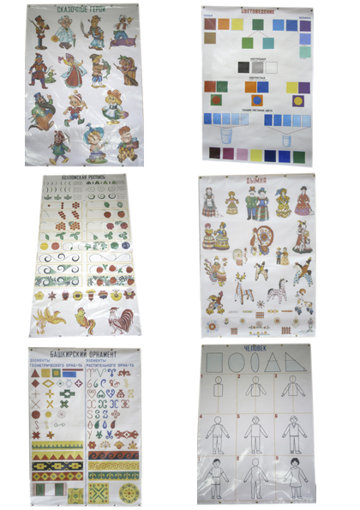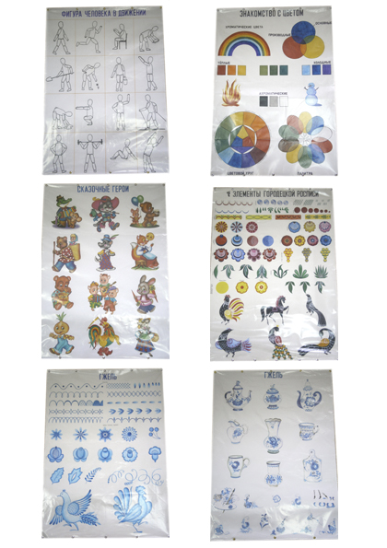

Видя перед собой поэтапность выполнения рисунка дети быстрее и увереннее усваивают материал, а процесс объяснения проходит на более доступном для них уровне.
Так же с этой целью были изготовлены дидактические игры «Одень дерево», «Передай движение», «Что лишнее», «Составь натюрморт», «Составь пейзаж».
Собран большой материал по всем жанрам живописи (пейзаж, портрет, натюрморт, тематические картины), а также по разным видам росписи. Для каждой группы по всем темам (рисунки, аппликации) имеются образцы работ.
Современные дети активно осваивают виртуальный мир. В то же время у них наблюдается снижение интереса к окружающему, в детском сознании стираются грани между добром и злом, красивым и безобразным. Несомненно, основы развивающейся личности закладываются в детстве и существует опасность, что общество в будущем может получить бездуховное поколение, равнодушное к живописи, искусству.
Но ведь каждый ребенок с рождения наделен огромным потенциалом, который при благоприятных условиях эффективно развивается и дает возможность ребенку достигать больших высот в своем развитии. А где ребенок может в полной мере раскрыть свои способности, как не в кружковой деятельности, которая вот уже много лет осуществляется в изобразительной студии «Акварельки». Посещают студию дети средних, старших и подготовительных к школе групп.
План работы изостудии составлен на основе программы художественного воспитания, обучения и развития детей 2-7 лет «Цветные ладошки» И.А. Лыковой и методических разработок Р.Г. Казаковой «Рисование с детьми дошкольного возраста в нетрадиционной технике», Ю.В. Рузановой «Развитие моторики рук в нетрадиционной изобразительной деятельности». Дополнительные источники: А.А. Фатеева «Рисуем без кисточки», Г.Н. Давыдова «Нетрадиционная техника рисования в детском саду».
Цель работы изостудии – совершенствовать и углублять изобразительные навыки, раскрывать творческий потенциал каждого ребенка с использованием различных нетрадиционных техник и жанров изобразительного искусства.

Задачи:
- дать знания о нетрадиционных техниках изобразительной деятельности;
- развивать художественно творческие способности в процессе изображения предметов, явлений и состояний окружающего мира;
- формировать яркие положительные эмоции в процессе восприятия произведений изобразительного искусства и художественной творческой деятельности;
- воспитывать желание передавать свои чувства, эмоции, полученные от восприятия окружающего мира.
Используемые техники рисования на занятиях изостудии:
- Рисование по мокрому листу
- Рисование рукой и пальцами
- Метод тычка
- Монотипия
- Ниткография (тушь)
- Кляксография (тушь)
- Акварель+воск
- Грипзаль
- Акварель+тушь
- Рисование печатками
- Точечный рисунок
- Рисование на основе контура руки
- Смешанная техника

Опыт работы с детьми позволяет отметить, что именно нетрадиционные техники рисования создают на занятиях атмосферу непринужденности, открытости, раскованности, развивают инициативу, самостоятельность, создают эмоциональное положительное отношение к деятельности.
Так например пальчиковая живопись и рисование ладошкой помогают ребенку почувствовать свободу творчества, дают ощущение взаимодействия с изобразительным материалом (с краской) без кисточки, поскольку большую часть внимания и энергии ребенка занимает процесс овладения инструментом.
Техника «кляксография» - раздувание кляксы через трубочку, развивает фантазию детей, тренирует легкие, благотворно сказывается на развитии плавности речевого дыхания, развивает нестандартное мышление, будит воображение.
Грипзаль – рисование разными оттенками одного цвета, предполагает развитие у детей умения отвлечься от «настоящего цвета» предметов, проявить фантазию, желание рисовать такой краской, какой хочется, помогает освоить выразительные характеристики каждого цвета, понять своеобразие и возможности в создании художественного образа в рисунке, передаче его настроения.
Техника «точечный рисунок» ватными палочками пробуждает детскую фантазию, развивает творчество, дает возможность отойти от традиционных способов изображения, сохраняя при этом реалистичность художественного образа.
Проведение таких занятий способствует снятию детских страхов, обретению веры в себя и свои возможности, внутренней гармонии с собой и окружающем миром, дарит детям новую широкую гамму ощущений, которые становятся богаче, полнее, ярче. А главное у детей развивается уникальная способность – воображение, которое в последствии проявится не только в каком-либо виде искусства, но и в любой другой области жизни человека.
В начале и конце года во всех группах проводится диагностика уровня развития детей по изобразительной деятельности, как показатель эстетического и интеллектуального развития, а так же уровня усвоения ребенком материала в тот или иной возрастной период. По результатам диагностики планируется индивидуальная работа с детьми.
На протяжении всех лет работы воспитателем изобразительной деятельности, дети принимали участие в городских конкурсах рисунков, лепки, где занимали призовые места. Внутри детского сада также периодически оформляются выставки детских работ на темы «»Мир глазами детей», «Мама, папа, я спортивная семья», «Мамочка любимая моя», «Башкортостан – мой край родной», «Цветы победителям» и др.
Немало воспитанников детского сада продолжают заниматься изобразительной деятельности в детской школе искусств.
Большую помощь в работе с детьми по изобразительной деятельности оказывают воспитатели. Именно они помогают детям усваивать показанные на занятиях новые приемы и способы рисования, закрепляя их в свободной самостоятельной деятельности детей. А для этого в каждой группе в удобном и доступном для детей месте собраны нужные для изобразительной деятельности инструменты и материалы. Работа с воспитателями осуществляется через индивидуальные и коллективные консультации, практикумы, педагогические мастерские, практические занятия.
Воспитание и творческое развитие детей невозможно без участия родителей. Для того чтобы родители стали единомышленниками и создавали необходимые условия для творческого развития и художественного воспитания детей необходимо:
● Достучаться до родителей, убедить их, что они на многое способны, что нет увлекательнее и благороднее дела, как учится понимать ребенка, а поняв, помочь ему.
● Убедить их, что в приобщении ребенка к творчеству главную роль играет не методика, а терпение, понимание, деликатность, доброта и вера.
● Воспитать в родителях чувство искреннего уважения к любым продуктам детской деятельности.
Взаимодействие с родителями осуществляется через индивидуальные консультации, папки-передвижки, выступления на родительских собраниях, дни открытых дверей, выставки детских рисунков, совместные выставки («Рисуем всей семьей», «Рисуем с мамой» и т.д.).

Все окружение ребенка направлено на развитие его художественного вкуса, чему способствует эстетично оформленный интерьер детского сада, где гармонично сочетаются элементы современного дизайна.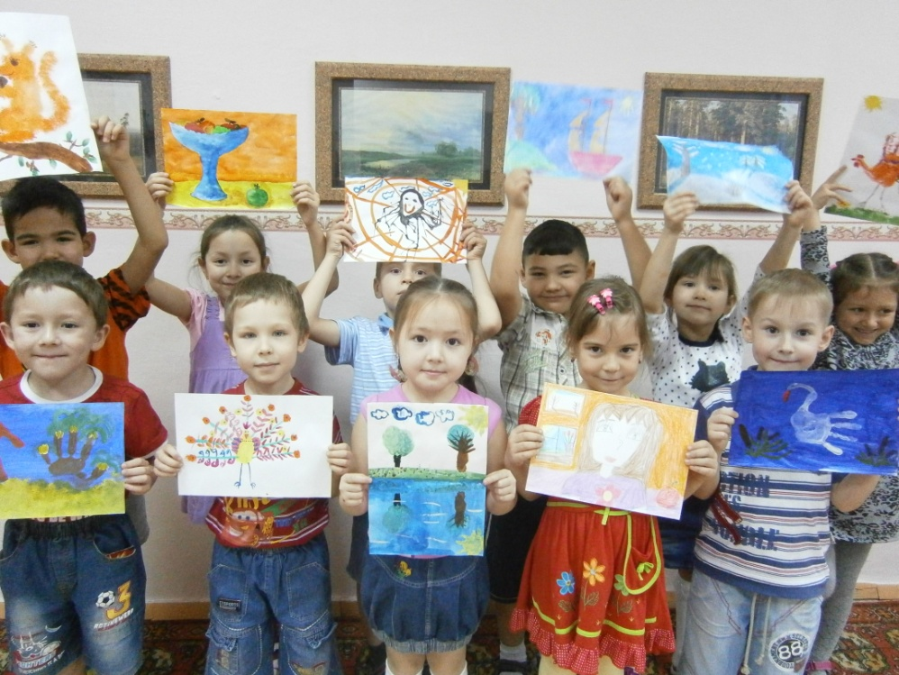

КОНСПЕКТ
занятия по рисованию в средней группе на тему:
«Пушистое чудо»

Программное содержание:
Познакомить детей с новым техническим приёмом «методом тычка». Учить детей используя жесткую, щетинистую кисть «методом тычка» передавать образ, фактуру предмета (животного, игрушки, цветка и т.д.) и дополнять изображение мелкими деталями, используя мягкую беличью кисть. Закреплять навык рисования концом кисти, умение подбирать лист нужного цвета для своей работы.
Развивать творческую активность детей. Воспитывать стремление добиваться хорошего результата, выполнять работу самостоятельно и аккуратно. Словарная работа («метод тычка», пушистая, мягкая, послушная, колючая, щетинистая).
Материал:
На каждого ребенка листы цветной бумаги (синего, зеленого, желтого цвета), гуашь шесть цветов, две кисти (беличья и щетинистая), салфетки, вода, бумажные палитры, Королева кисточка и кисточка Шалунья.

Ход занятия:
Воспитатель:
Ребята, сегодня к нам в гости пришли две кисточки. Это Королева кисточка, с которой вы уже знакомы, а у вас на столах лежат её сестрички, которыми мы часто пользуемся при рисовании.
А это новая для вас кисточка, зовут её Шалунья. Давайте мы их сравним. Возьмите их в руки, потрогайте ворс. Какой он? (Ответы детей). У Королевы кисточки ворс мягкий, шелковистый, послушный, пушистый, а у Шалуньи лохматый, жесткий, имеет форму лопатки.
А сейчас я вам расскажу историю, которая произошла с ними. Однажды дед Мороз поручил кисточкам украсить к Новому году окна нашего детского сада разными узорами и пушистыми снежинками. Первой начала рисовать Королева кисточка. Она намочила свой хвостик в воде, набрала на него краску, и легко нарисовала ровные красивые завитки. (Все слова сопровождаются показом педагога на доске на листе в виде окна). Затем к рисованию приступила Шалунья. Она не любила пачкать свой хвостик краской и в воду его опускала только тогда, когда нужно было поменять цвет, но тут же сушила его о салфетку, и только потом полусухой ворс, концом кисти слегка окунула в краску. Затем немного поплясав по палитре и убрав лишнюю краску, приступила к работе. А работала она так – делала короткие, быстрые тычки концом кисти. Этот способ рисунка называется «методом тычка». Но как она не старалась, завитки у неё получались неровными, щетинистыми. И глядя на это Королева кисточка рассмеялась.
Но следующим заданием нужно было нарисовать легкие пушистые снежинки. Первой приступила Шалунья. Она быстро и легко покрыла все окно пушистыми снежинками. Следом за ней снежинки стала рисовать Королева кисточка, но только как она не старалась, снежинки были похожи на крупинки снега. Тут уж рассмеялась Шалунья. И две кисточки обидевшись друг на друга перестали дружить.
Воспитатель: Ребята, а давайте сегодня помирим их. Но сначала подумаем, что можно изобразить с помощью кисточки Шалуньи, что бывает пушистым, лохматым, легким.
(Ответы детей: облака, цыплята, гусеница и т.д.)
Сейчас я покажу на доске как помирить кисточки, а потом и вы в своих рисунках подружите их. Решила я нарисовать одуванчик. Он состоит из желтого пушистого цветка и зеленых стебелька и листьев. У меня бумага трех цветов. Какой фон мне выбрать? (Ответы детей: «Синий»). Правильно, ведь на желтом фоне не будет заметно цветка, а на зеленом стебля и листьев. (Показ педагога на доске). Щетинистой кистью рисуется желтый цветок. А какой кисточкой нарисовать стебель и листья? Правильно, беличьей, кончиком кисти. Вот видите этот рисунок я смогла выполнить только с дружной помощью обоих кисточек. Я их подружила.
Вот и вы сейчас подумайте как будете мирить кисточки, что нарисуете, на каком фоне, с чего начнете работу. (Спросить 1-2 детей). Приступайте к работе.
Самостоятельная работа детей под музыку.
Физкультминутка:
Кисточку возьмем вот так:
Это трудно? Нет, пустяк.
(рука опирается на локоть кисточку держать
тремя пальцами, выше металлической части)
Вверх – вниз, вправо – влево
Гордо, словно королева,
Кисточка пошло тычком,
Застучала «каблучком».
А потом по кругу ходит,
Как девицы в хороводе.
Вы устали? Отдохнем
И опять стучать начнем.
Мы рисуем: раз, раз…
Все получится у нас.
(кисточку ставить вертикально, сделать несколько тычков без краски)
Индивидуальная работа с детьми во время занятия.

Анализ работы:

Ребята давайте рассмотрим и полюбуемся на дружную работу наших кисточек. Какие удивительные рисунки они помогли вам сделать. Спросить 2-3 детей, что они нарисовали, какие получились изображения. С каким новым техническим приемом познакомились? («Методом тычка»).

КОНСПЕКТ
занятия по рисованию в старшей группе на тему:
«Милой мамочки портрет»

Программное содержание:
Учить детей рисовать женский портрет. Инициировать самостоятельный поиск изобразительно-выразительных средств для передачи особенностей внешнего вида (цвет волос, глаз, очки и т.д.), характера и настроения конкретного человека (мамы). Закреплять приемы рисования простым карандашом, красками, всей кистью и её концом. Продолжать знакомство с видами и жанрами изобразительного искусства (портрет). Воспитывать заботливое и внимательное отношение к маме. Словарная работа: (добрая, строгая, ласковая, грустная).
Предварительная работа:
Рассматривание разных портретов на репродукциях картин известных художников (Серова, Репина, Крамского и др.). Экспериментирование с цветом гуашевых красок для получения разных оттенков (розовый, телесный). Беседа «Наши мамы». Рассматривание семейных фотографий, принесенных в группу. Чтение рассказа Н.Носова «Самая красивая».
Материал:
Демонстративный (для воспитателя) – 2 учебных плаката по теме «Портрет» для показа этапов работы, 5 овалов лиц с разными эмоциями.
Раздаточный (для детей) – альбомный лист бумаги, простой карандаш, гуашевые краски, палитра, кисти белка №4, №2, баночки с водой.

Ход занятия

Воспитатель: Ребята, сегодня мы будем учиться рисовать портрет самого близкого человека. Скажите, а кто для вас самый близкий и дорогой человек?
Ответы детей: Мама
Воспитатель: Попробуйте на минутку закрыть свои глаза и вспомнить свою маму. Вспомните какую она носит прическу, какой цвет её ласковых глаз, строгая она, весёлая или грустная.
Почувствовали как на душе стало теплее от маминой к вам любви. Вот и сегодня давайте постараемся и сделаем для мам сюрприз, нарисуем мамин портрет. Но сначала я расскажу и покажу особенности рисования портрета. (На доске вывешен учебный плакат где крупно изображены части лица (глаз, нос, губы) и дано поэтапное ведение работы над портретом.
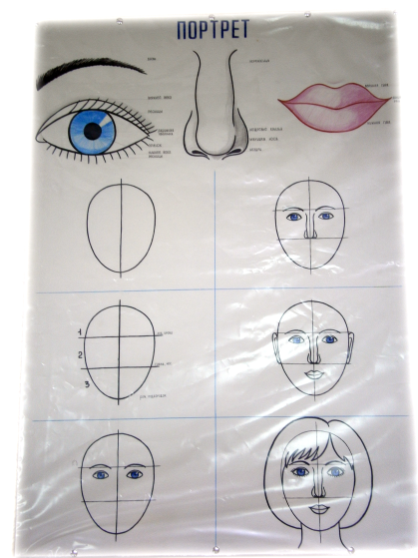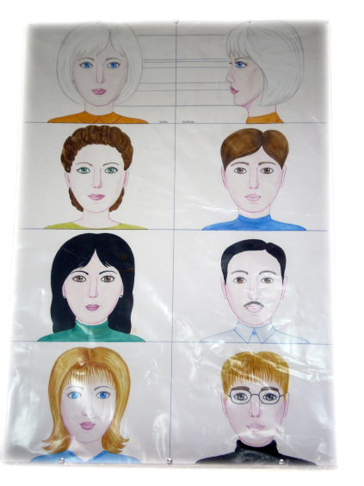

Воспитатель объясняет детям из чего состоят глаза, какую имеют форму (2 дуги образуют верхнее веко, 1 дуга нижнее, внутри круглая радужная оболочка, зрачок, ресницы, над глазом дугообразная бровь); нос (ноздревые крылья, макушка носа, ноздри); губы (верхняя губа, ямочка над верхней губой, линия рта, нижняя губа).
Затем воспитатель на большом альбомном листе показывает ( опираясь на учебный плакат) все этапы рисования портрета простым карандашом. (Дети этап за этапом рисуют вместе с воспитателем).
- Прорисовка овала лица. (Ребенок кладет ладонь на лист и вокруг неё намечает контур овала).
- Овал делиться вертикальной линией пополам.
- Овал делится 2 горизонтальными линиями на 3 равные части.
- На уровне 1 горизонтальной линии рисуются 2 дуги (брови).
- Ниже бровей рисуются глаза.
- Прорисовка носа до 2 горизонтальных линий.
- Губы рисуются между носом и подбородком с учетом эмоции (улыбается, грустная, спокойная)
- Уши рисуются по бокам овала в промежутке между линией бровей и носа.
- Шея, плечи, вырез платья.
- Волосы (длинные, короткие, кудрявые)
- Характерные особенности (очки и т.д.)
Ластиком стираются все вспомогательные линии (горизонтальные и вертикальные).
Затем воспитатель объясняет этапы работы над портретом в цвете: (работа с палитрой)
- Розовой гуашью разукрашивается лицо, шея (кроме глаз, губ, бровей).
- Пока подсыхает розовый цвет, разукрашивается одежда.
- Волосы
- Части лица (радужная оболочка цветом маминых глаз, черный маленький зрачок, обводятся концом кисти брови, нижнее, верхнее веко (черным или коричневым цветом), нос, подбородок, губы обводятся концом кисти красным цветом), губы разукрасить). Очки, бусы.
- Фон вокруг портрета (контрастным цветом по отношению к одежде, волосам).

Физкультминутка. (дети выполняют движения руками).
У меня в рамочке (рисование рамы пальцами в воздухе)
Портрет моей мамочки
Мамочка моя рыжая, кудрявая, (круговые движения).
Иногда упрямая.
А моя мама – с прямыми волосами (руки поднимать вверх, вниз).
Полюбуйтесь сами.
У моей мамы кудряшки, (круговые движения)
Жесткие как шерсть барашка,
А у моей мамы волосы скользящие словно шелк. (Скользящими движениями пальцев друг о дружку).
Самостоятельная работа детей над рисунком в цвете. Индивидуальная работа с детьми в подборе цвета для одежды, фона.
Анализ детских работ. Вызвать 2-3 детей с портретами своих мам и попросить рассказать о своих работах. Какие получились мамы? (добрые, красивые, строгие, ласковые и т.д.)
Похвалить детей за красивые рисунки и предложить оформить в группе выставку «Наши мамы».

КОНСПЕКТ
занятия по рисованию в подготовительной к школе группе на тему: «Путешествие в страну ТИЛИ-МИЛИ-ТРЯМДИЮ»

Программное содержание:
Учить детей передавать в рисунке образы необычных, фантастических существ, используя выразительно-изобразительные средства. Показать способы получения фантазийных (несуществующих, выдуманных образов:
- гиперболизация признака
- перенос признака знакомого объекта в новый контекст
- сочетание разных признаков в одном объекте.
Закреплять умение комбинировать различные материалы для придания образу большей выразительности. Развивать творческое воображение, любознательность. Воспитывать уверенность в своих творческих возможностях. Обогатить словарь детей образными выражениями, прилагательными (загадочные, необычные, фантастические, волшебные, симпатичные, забавные).
Предварительная работа:
Знакомство детей с героями мультфильма, прослушивание магнитофонной записи песни «Облака». Придумывание загадочной страны Тили-Мили-Трямдии, с ее растительностью и животными. Изображение страны на 3 листах ватмана с использованием разных материалов и технических приемов. Заучивание стихов-небылиц.
Материал:
3 листа ватмана с заранее нарисованной загадочной страной. Гуашь, акварельные краски, карандаши цветные, фломастеры, восковые мелки и т.д. , кисти, салфетки, баночки с водой, палитры. Магнитофонная запись.
Организация рабочего места:
Столы сдвинуты в ряд, материал для рисования располагается между листами ватмана, дети садятся по кругу.

Ход занятия

Воспитатель собирает детей вокруг себя.
Воспитатель: - Сегодня у нас с вами будет необычное занятие. Мы вновь отправимся в фантастическую страну «ТИЛИ-МИЛИ-ТРЯМДИЮ».
Помните, как медвежонок из мультфильма придумал такую страну, а вот какая она он не рассказал. И на прошлых занятиях мы с вами начали создавать эту страну, придумали ее растительность и животных. А сегодня, мы вновь отправимся туда, чтобы заселить ее разными веселыми жителями.
А на чем мы полетим в нашу страну?
Дети дают разные ответы.
Воспитатель: - Из всего перечисленного, я думаю нам подойдет ковер-самолет.
Представьте, что наш обычный палас превратился в ковер-самолет. Садитесь на него, закройте глаза. Полетели.
Дети летят под песню «Облака» ( из мультфильма).
Воспитатель: - Ну вот мы и прилетели.
Входит девочка с куклой-марионеткой и плачет.
Воспитатель: - Ой ребята! Кто это к нам пожаловал?
Дети отвечают: «Это царевна Несмеяна».
Воспитатель: - И чего же ты ревешь?
Несмеяна: - А я так хочу, мне грустно, печально а-а-а.
Воспитатель: - Как же нам ребята ее успокоить, а давайте позовем на помощь Емелю.
Дети зовут: «Емеля, Емеля».
Под русскую – народную музыку с балалайкой в руках входит Емеля.
Емеля: - Кто меня звал?
Воспитатель: - Выручай Емеля друг
Вон гляди вода вокруг.
От царевненых слез
Наводненье началось.
Емеля: - Эх ты, ревушка. А ну-ка скоморохи ( 4 мальчика) помогите мне развеселить Несмеяну.
Танец Емели и скоморохов под русскую-народную музыку.
Царевна все равно плачет.
Воспитатель: - Ни чего у тебя не получилось Емеля, а я вспомнила, что ребята знают веселые стихи-небылицы.
Спросить 2-3 детей.
- Несмеяна не смеется.
Емеля говорит: «А я вот тоже на днях сочинил одно». И достает из кармана сверток. Читает.
Бурялись мухточки в боде,
Как мутодашечки в коре,
И танцевали на пролет,
И звали дружно драндалет.
И прискакал вдруг драндалет
И закричал «Карабалет!»
И взял он кисточку и краску
Нарисовал Карабараску!
Все дети вмести с царевной смеются.
Емеля: - Вот и развеселил я вам царевну, а теперь мне пора идти. (Емеля прощается и уходит).
Воспитатель: - Ребята, а давайте пригласим Несмеяну в страну «Тили- Мили-Трямдию».
Но для этого ей необходимо пройти одно испытание.
Предложить Несмеяне и еще 2 детям поиграть в игру «Составь фантастическое животное».
Воспитатель: - Молодцы! С заданием справились.
- Но прежде чем начать рисовать давайте подумаем. Страна у нас волшебная, значит и жители должны быть какими?
Ответы детей ( необычными, фантастическими, волшебными, такие каких не бывает ).
Воспитатель: - Обратите внимание, что на столах лежат краски, цветные карандаши, фломастеры, восковые мелки. Все эти материалы вы можете использовать при рисовании.
Воспитатель: - А теперь садитесь за столы и начинайте рисовать, постарайтесь, чтобы жители получились веселыми. Несмеяна (девочка) тоже участвует в рисовании. Под спокойную мелодичную музыку дети рисуют. После окончания работы дети подходят к воспитателю ИЗО и стоя проводится психогностика для глаз.
В это время рисунки детей устанавливаются на столах на специальных подставках, так чтобы они были расположены вертикально, близко друг к другу, чтобы получилась целая большая страна «Тили-Мили-Трямдия».
- Воспитатель предлагает детям побродить по стране и рассказать кто-какого жителя нарисовал. Как его назвал и что он умеет делать? Спросить – 3-4 детей.
Воспитатель: - Вот какая чудесная получилась у нас страна. Молодцы!
Наше занятие закончено.

КОНСУЛЬТАЦИЯ
для родителей на тему: «Психологические аспекты изобразительной деятельности детей»

О чем думает ребенок, когда рисует? О чем думаем мы, когда видим рисунок ребенка? Зачем ребенок рисует, нужно ли ему помогать при этом или не надо мешать?
Ребенок рисует не только то, что видит, но и то, что уже знает о вещах. Его еще не зрелой нервно-мышечной координации недостаточно для объяснения своей манеры рисования и тех форм и характеристик, которые он предает предметам. В своих рисунках дети изображают фантастические элементы, которые выражают уровень их видения больших проблем человека, а следовательно, их отношений с собой, семьей и окружающим миром.
Ребенок выделяет из действительности только то, что кажется достойным внимания и помогает ему объяснить себе, что происходит вокруг него, пренебрегая остальными деталями. Он преувеличивает аллегорическое значение тех явлений, которые ему кажутся важными, а для взрослых не представляют никакого интереса, и не обращает на вещи, значимые для взрослого. Со временем ребенок начинает выражать в рисунках более развитый взгляд на окружающий его мир и отказывается от первоначального способа изображения внешнего мира, придавая ему все большее правдоподобие, точность и реальность. Поэтому родителям полезно научиться «читать» рисунки детей и оценивать их, чтобы понимать процессы развития личности ребенка, его отношения с семьей и внешним миром.
Занимаясь с ребенком рисованием, следует соблюдать следующие основные правила:
1. Ребенок должен иметь максимальную свободу для проявления инициативы и необходимое для этого физическое и психологическое пространство.
2. У ребенка не должно быть недостатка в цветных карандашах, фломастерах бумаге.
3. Сюжет рисунка не должен подвергаться критике, наоборот, время от времени надо стимулировать занятия ребенка рисованием.
4. Рисунки, отобранные самим ребенком, нужно повесить где-нибудь в удобном месте в квартире и попросить ребенка объяснить их.
5. Нужно предлагать рисовать все, о чем ребенок любит говорить, и беседовать с ним обо всем, что он любит рисовать.
В рисунках ребенок естественно и спонтанно выражает свои чувства. Он созидает и разрушает, убивает и воскрешает образы, соответствующие его уровню сознания и воображения, его способности чувствовать и объяснять окружающий мир. Не должно вызывать большого беспокойства то, что очень часто ребенок развивает в рисунке сюжет какого-нибудь мультсериала: для нашего времени это более нормальное явление, чем кажется на первый взгляд.
В два года малыш начинает рисовать каракули, границы листа не учитываются им. Речь идет о простых движениях руки, соответствующих степени развития его психомоторного контроля и мыслительных функций. Пройдет еще шесть месяцев, пока он начнет соблюдать границы листа бумаги.
В три года уже ребенок в состоянии по просьбе взрослых рисовать каракули в центре листа. В этом возрасте он может даже провести одну линию через нарисованный объект, он может также почувствовать очарование письма, которое пока еще совсем не отличает от каракулей, потому что не открыл для себя, что письмо – это способ графической передачи деятельности. Письмо ребенка проходит путь простого начертания горизонтальных линий на бумаге до длинных волнообразных, напоминающих ему письмо взрослых.
Вскоре после трех лет дети начинают пробовать свои силы в графическом изображении фигуры человека. В это время они пользуются несколькими основными штрихами, с помощью которых могут изобразить какого-нибудь человека: маму, папу или другого члена семьи. Рисунок фигуры выполняется ребенком по одной и той же схеме: большая круглая голова, большие глаза, волосы прямыми лучами и отходят от черепа как солнца лучи (у солнца тоже потом появляются рот, нос, глаза), руки приделаны к голове, кисти рук не определены, пальцы располагаются веером на конце руки или вдоль нее. Только после четырех лет ребенок начинает рисовать человеческую фигуру в полный рост, а на лице фигуры появляются рот и глаза, обозначенные простыми штрихами карандаша. Еще некоторое время после появления на рисунке фигуры в полный рост руки будут отходить от ног или головы.
В возрасте около пяти лет ребенок наконец довольно четко передает на рисунке части тела человека: голову, шею, туловище, руки, ноги, кисти рук и ступни. Шея, кисти рук и ступни появляются на рисунке последними. Руки теперь отходят от туловища, на лице на своих местах изображаются глаза, рот, нос, уши (появляются последними), волосы. При этом все изображается намного лучше, чем раньше. Фигура может быть одета в зависимости от пола, хотя одежда вырисовывается пока приблизительно.
У ребенка шести лет фигура приобретает более определенные формы благодаря возросшему мастерству, контролю над своими движениями и лучшей ориентировке в отношениях с окружающим миром. Помимо большого количества деталей, изображаемых на рисунке, появляется способность передать расположение рук и поворот головы.
Типичной ошибкой ребенка в возрасте до шести лет является отсутствие контроля за деталями. Поражающие воображение детали рисунка увеличиваются и повторяются с поразительной настойчивостью. Ребенок увеличивает количество и размеры деталей, чтобы лучше их различать и постоянно исправлять, выражая таким образом свое восхищение ими. Следует помнить, что ребенок рисует предметы, исходя из своего понимания важности одних и бесполезности других. Для него критерием, определяющим полезность, является выполняемая предметом функция, и только полезные предметы и объекты, с точки зрения ребенка, представляют интерес. Таким образом, пренебрежение органами человеческого тела на рисунке обусловлено тем, какое значение ребенок придает им в зависимости от ситуации.
Детский рисунок вовсе не фантастичен, а глубоко реалистичен. Ребенок хочет изобразить то, что знает, а для этого ему нужен свой критерий. Этот критерий выражается в следующем: «Предмет существует, потому что для чего-то служит». Остальные детали ребенок также замечает, но не знает, что с ними делать, и не долго думая отбрасывает их. Тот же смысл ребенок вкладывает в одежду, которая на рисунке отсутствует. Функция одежды остается для него незамеченной. Он лучше понимает функции и полезность зонтика или курительной трубки, чем брюк или туфель, и руководствуется этим в своих рисунках.
До четырех лет не следует придавать серьезного значения слишком увеличенным или уменьшенным размерам нарисованных предметов, человеческих фигур и т.д., их завершенности и расположению на листе бумаги. У ребенка внимание еще рассеяно, и он проявляет интерес лишь к тому, что завладеет его вниманием в данный момент. Он может бросить рисовать предмет, потому что его внимание переключается на другой предмет, или может наложить рисунок одного предмета на рисунок другого, смешав каракули и забыв, какой предмет нарисован первым.
Особое внимание следует обратить на роль цвета в рисунках детей. Когда ребенок еще маленький, в выборе цвета он руководствуется исключительно своими еще не зрелыми эмоциями, а впоследствии выбор цвета ограничен недостаточным владением техникой рисования. В стимулировании ребенка к рисованию именно цвет является благодатным материалом. Экспериментируя с ним, ребенок развивает художественное восприятие мира. Нужно поощрять детей использовать в рисунках большое количество различных красок, дарить им наборы карандашей всех цветов, причем делать это надо с самого раннего возраста. Взрослые должны стимулировать детей свободно открывать и сочетать цвета, узнавать и пробовать их. С ними нужно беседовать о разнице между красным и зеленым яблоком, говорить о сочетании цвета с предметом, который ребенок собирается нарисовать, о том, какой цвет лучше подобрать, говорить о сочетании цветов.
Для ребенка это – спонтанный и конструктивный урок, на котором он учится, используя критический подход, открывать и различать вещи внешнего мира. Это воспитывает в детях чувство реальности, т.е. способствовать находить разницу в том, как одну и ту же вещь видят разные люди.
Для совершенствования хроматического вкуса ребенка можно использовать следующие способы:
1. Попросить ребенка рассказать, с какими чувствами ассоциируются цвета его рисунков или цветных фотографий из журналов, кусков ткани или клубка шерсти и т.д., которые можно найти в каждом доме. Когда ребенок раскрашивает рисунок, можно спросить у него, какой у нарисованного предмета запах, горячий он или холодный, гладкий или шероховатый, прозрачный или непрозрачный, с чем его еще можно сравнить.
2. Отметить соответствие между ответом ребенка и цветом нарисованного предмета, а затем вновь дать ему задание, но уже противоположное: нарисовать прозрачный (или блестящий, или холодный, или душистый и т.д.) предмет.
3. Проверить устойчивость соответствия цветов: как часто, например, гладкие предметы окрашиваются в желтый цвет, шероховатые – в зеленый, душистые – в розовый, холодные – в голубой, горячие – в красный и т.д.
Таким образом, с одной стороны, становится понятно, с какими чувствами ребенка ассоциируется тот или иной цвет, и, с другой стороны, можно приучить его лучше узнавать и наблюдать цвет, учитывать его душевное состояние в зависимости от наблюдаемого цвета.
После этого с ребенком можно начать игру следующего содержания: «Давай раскрасим море на рисунке. Получилось синее море. А какого еще цвета может быть море? Бывает море желтого, красного или зеленого цвета?». С детьми пяти-шести лет можно играть с некоторой подсказкой: «Мы раскрашиваем море вместо синего в желто-синий цвет, потому что оно находится за горами. Даже небо за горами становится темнее, поэтому нельзя красить его в светлые цвета, а лучше окрашивать в темно-синий, почти темный цвет».

Заключение

Каждый ребенок – это отдельный мир со своими правилами поведения, своими чувствами. И чем богаче, разнообразнее жизненные впечатления ребенка, тем ярче, неординарнее его воображение, тем вероятнее, что интуитивная тяга к искусству станет со временем осмысленее. «Истоки способностей и дарования детей – на кончиках их пальцев. От пальцев, образно говоря идут тончайшие нити – ручейки, которые питают источники творческой мысли. Другими словами, чем больше мастерства в детской руке, тем умнее ребенок», - утверждал В.А. Сухомлинский.
Из года в год дошкольники приобретают новые знания, умения, навыки, поднимаются еще на одну ступеньку своего творчества и эти ступеньки у каждого свои, потому что дети усваивают материал по разному. Но во всех случаях впереди предстоит еще большая работа, потому что возможности детей безграничны.

Литература

- Комарова Т.С. Детское художественное творчество. – М. :Мозайка-Синтез, 2005. – 117 с.
- Комарова Т.С. Обучение дошкольников технике рисования. – М.: Педагогическое общество России, 2005. – 172 с.
- Смирнова М.Г. Изобразительная деятельность старших дошкольников. – Волгоград: Издательство «Учитель», 2009. – 270 с.
- Шайдурова Н.В. Методика обучения рисованию детей дошкольного возраста. – М.: ТЦ «Сфера», 2008. – 160 с.
- Рузанова Ю.В. Развитие моторики рук в нетрадиционной изобразительной деятельности. – Санкт-Петербург: КАРО, 2007. – 160 с.
- Журнал. Дошкольное воспитание, 2009. - № 1, 2011. - № 7.
- Журнал. Дошкольная педагогика, 2004. - № 4, 2011. - № 8

Содержание

Введение.........................................................5
Из опыта работы............................................6
Конспект занятия в средней группе...........25
Конспект занятия в старшей группе..........29
Конспект занятия в подготовительной
к школе группе.......................................... 34
Консультация для родителей..................... 39
Заключение...................................................47
Литература....................................................48

